ERP销售-客户管理迭代需求调研记录-4.20
一、ERP系统
1、联系人:
（1）联系人增加主表功能，类似联系人公海数据，现在系统里面存的是联系人从表数据，跟业务经理关联的
（2）主从表加字段：
- 身份证号码（非必填，主从表增加）
- 学科（必填，主从表增加）
- 联系人来源系统（主表加）
（3）主表增加联系人导入功能
（4）联系人列表手机号码脱敏处理（隐藏中间四位），详情页可以看到
（5）导出联系人要过滤联系人电话（具体导出哪些信息待定）
（6）联系人复制：新增从库数据，要记录对应主库哪个数据
（7）联系人审核：从库新增数据，同步给主库，如果主库数据已存在，就是只记录对应关系
注意：第（4）（5）区别是：无来源新增、有来源新增
2、主客户（学校）数据
增加学校性质：公立、民办
3、待定事项
（1）作者资源库的学科，ERP的部门学科，确认下是不是可以统一
（2）联系人的主数据增删（停用）改对从表（带客户经理）的数据影响，还有反过来的逻辑

二、作者资源库系统
1、作者管理-导入、新增、修改、初审、调整
所在单位改成下拉选择，支持输入内容模糊匹配选项，数据从ERP获取，取的就是ERP的主客户（学校）
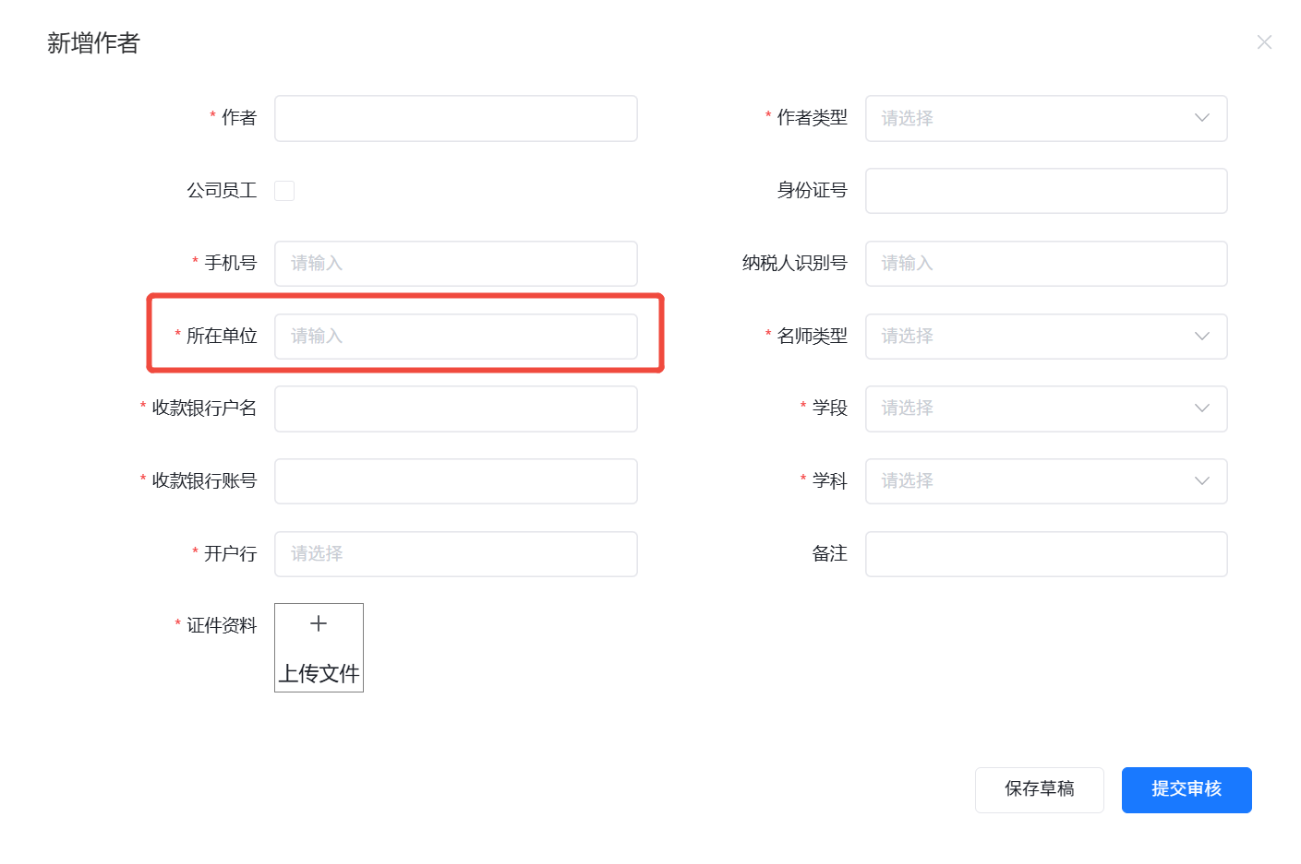
2、【新增单位】功能
作者管理列表增加【新增单位】按钮，点击显示【新增单位】弹窗，需要填写的信息如下：
单位名称：输入框，必填
省市区：三级联动选择框，数据从ERP取，必填
街道：选择框，数据从ERP取，必填
地址：输入框，非必填
单位类型：选择框，数据从ERP取，必填

新增单位后，数据同步给ERP，同步给ERP的数据，单位状态默认已开通，类型为普通

3、作者复审
作者复审通过后，将作者信息同步到ERP联系人主表中

4、作者信息修改（有两个场景：a.调整，b.财务返单→修改→初审）
作者修改姓名、手机号、身份证号、所在单位、学科信息，将修改的信息同步到ERP

